Apontamentos – Inteligência Artificial - TP

Capítulo 3 – Resolução de problemas através de pesquisa I
• N-Queens: colocar o máximo de N rainhas dispostas de maneira a que não se ataquem
• Missionários e canibais: nunca haver mais canibais do que missionários
• Otimização do espaço: aproveitar o espaço de forma otimizada com as matérias-primas pré-definidas
→ Exemplo: um tecido em branco pode ter uma disposição diferente de um tecido com desenhos, …
• Vendedor: qual a melhor forma de visitar as cidades
• Job Scheduling: algumas operações têm precedência sobre outras e efeitos diferentes
→ Desafio: determinar todas as operações o mais rápido possível e respeitando essas regras
→ Utilizar o espaço de maneira otimizada pode reduzir bastante os custos
• VSLI: como conseguir arrumar o conjunto de componentes na placa
• Tipos de problemas:
→ Melhoria iterativa:
~ A solução é um estado
~ A informação necessária para chegar à solução está contida no próprio estado
~ Os algoritmos começam com uma solução inicial e vão melhorando até não poder ficar melhor
~ A solução vai sendo construída de forma progressiva
~ Exemplos: cryptarithmetic, N-Queens, space otimization, job-scheduling, timetable, VSLI, traveling salesman (a solução é uma permutação de cidades, todos os caminhos estão sempre na solução)
→ Best First:
~ A solução é uma sequência de ações
~ Tem um estado objetivo a atingir
~ Situações em que a ordem interessa
~ Utiliza algoritmos de procura ou de planeamento
~ Exemplo: EightPuzzle, missionários e canibais, path finding
→ Definir qual o tipo de problema vai depender do objetivo
• Passos na resolução do problema Best First:
1 ) Formular o objetivo
→ Estado específico a atingir ou uma definição
→ Podemos definir propriedades abstratas
→ O objetivo pode ser definido como uma característica que queremos que o ambiente tenha
→ Exemplo: peças pares num sítio e peça ímpares noutro
2 ) Formular o problema
→ Definir quais são as ações (e estados) válidas disponíveis
2.1 ) Estado inicial
2.2 ) Action(s): função que devolve, de acordo com o estado atual, uma lista de ações válidas
2.3 ) Result(s, a): aplica a ação ao estado e devolve o estado resultante
2.4 ) Goal_test(s): verifica se o estado é o objetivo e devolve o boolean associado
2.5 ) Path_cost(p): devolve o valor do custo da solução encontrada
~ É mais útil para visualizar do que para usar
3 ) Fase de procura
→ Já temos o problema definido
→ Vamos encontrar a solução, ou seja, a sequência de ações
→ Usar algoritmos de procura
4 ) Executar a ação
• Espaço de estados:
→ Espaço de estados = estado inicial + ações
→ Quando não se consegue gerar mais estados (para além dos que já temos) através das ações
→ A resolução de um problema pode ser vista como uma procura dentro do espaço de estados
→ Ele apenas existe conceptualmente, não precisamos de o ter na sua totalidade
→ É o conjunto de estados alcançáveis a partir do estado inicial
• Medir o desempenho de um agente:
→ Grau zero:
~ Encontra sempre uma solução disponível
~ Algoritmos que garantem sempre uma solução
→ Algoritmos que garantem sempre a melhor solução (custo da solução)
→ Algoritmos que, mediante duas soluções igualmente boas, consegue ver qual é a demora menos (custo da procura de solução, ou seja, memória, custo de tempo, … )
→ Custo do processo de procura = custo de solução (das ações) + custo de procura (memória e tempo)
→ Quanto maior o custo de procura, menor vai ser o custo de solução
~ Quanto mais esforço colocamos a encontrar uma solução, melhor vai ser a solução
→ Muitas vezes é a questão de tentar encontrar o melhor equilíbrio (porque nem sempre temos tempo)
• Algoritmos e métodos de procura:
→ A partir do estado inicial perceber que estados é que pode executar / explorar a seguir
→ Se aparecer um estado igual a um já conhecido é criada uma cópia desse estado
→ Os algoritmos de procura criam uma àrvore com esses estados
→ Fronteira:
~ Estados ainda não extendidos
~ Ocupa um papel central nestes algoritmos
→ O que distingue os algoritmos é a escolha de qual nó da fronteira é que vai expandir
→ Situações a evitar:
~ Geração de loops
~ Geração de caminhos redundantes
→ Situação ideal: que o algoritmo só gere um dos caminhos (de preferência o ideal)
~ Nenhum deles consegue evitar isso a 100%
• Graph Search:
→ Algoritmo genérico
→ Serve de base a todos os outros algoritmos
→ Tem um método abstrato, definido por algoritmos mais específicos
→ Estruturas de dados:
~ Fronteira
~ Estados explorados
→ A àrvore é construída mas o algoritmo não a usa para tomar decisões, só usa as duas estruturas de dados referidas acima
→ Se a fronteira ficar vazia quer dizer que não se encontrou uma solução e devolveu null
→ O nó da fronteira é uma estrutura linear, ou seja, o nó que é explorado é sempre o primeiro elemento que está na fronteira
~ O que distingue: a maneira / ordem em que colocamos os nós na fronteira
→ A estrutura de dados de estados explorados serve para evitar gerações loop
→ Passos:
1. Inicializar a fronteira com o nó, n₀ , com o estado inicial do problema
2. Inicializar o conjunto de estados explorados para estar vazio
3. Loop do
4. Se a fronteira estiver vazia então retorna insucesso
5. Remover o primeiro nó, n, da fronteira
~ Quando retiramos um nó da fronteira é sempre o nó do início
~ É igual para todos os algoritmos
~ Permite organizar a fronteira de forma a facilitar o seu uso
~ Pode funcionar como:
• FIFO (First In First Out): fila
• LIFO (Last In First Out): pilha
• Lista ordenada por determinado critério (específico de cada algoritmo)
6. Se n corresponder ao estado objetivo então retorna a solução correspondente (obtida através do caminho de n até n₀)
7. Senão, adicionar o estado do nó n no conjunto de estados explorados
8. Expandir o nó n e adicionar os seus sucessores à fronteira (caso não estejam na fronteira ou no conjunto de estados explorados), de acordo com a estratégia do algoritmo de procura
~ Específico de cada algoritmo (porque é quando inserimos um nó na fronteira)
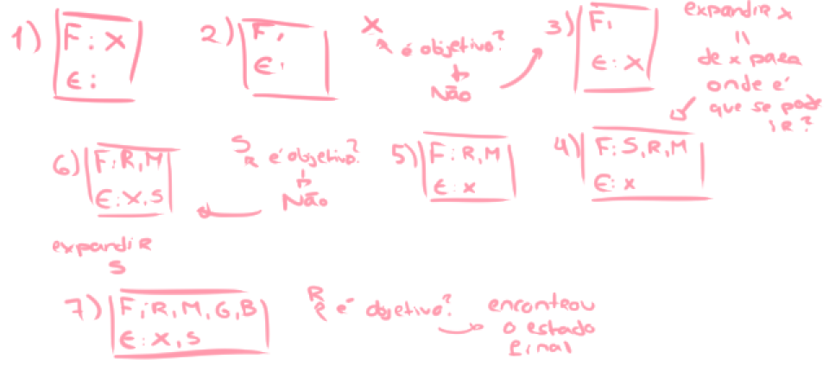
→ Exemplo:
→ A àrvore construída permite achar a solução, ao subir para os pais (cada nó tem sempre uma estrutura para o o seu pai)
~ Exemplo: R → S → X
~ Ordem dos estados para a solução: XSR
~ A solução vai ser composta pelas ações que deram orige, a esses estados
~ A solução seria algo do género: Ação 1 → Ação 4 → Ação 7
• É apenas um exemplo, coloquei números aleatórios para perceber que é diferente dos estados
• IMPORTANTE:
→ Perceber o que é a fronteira
→ O que distingue os algoritmos é a maneira com que se inserem os nós na fronteira (passo 8)
→ O algoritmo está simplificado de modo a tirar sempre o primeiro nó da fronteira
→ Os nós da fronteira fazem sempre parte de uma estrutura de dados linear
• Estado vs. Nó:
→ Nó:
~ Representa o estado no contexto de procura
~ Guarda informação relevante para a procura
~ Componentes de um nó:
• Estado (no espaço de estados)
• Referência para o nó pai (do filho para o pai)
→ Permite chegar à sequência de ações que forma a solução
• Ação (que foi aplicada ao pai e lhe deu origem)
• Custo (g(n))
→ Desde o estado inicial até ao estado correspondente do nó
→ Exemplo: do nó A até ao nó C
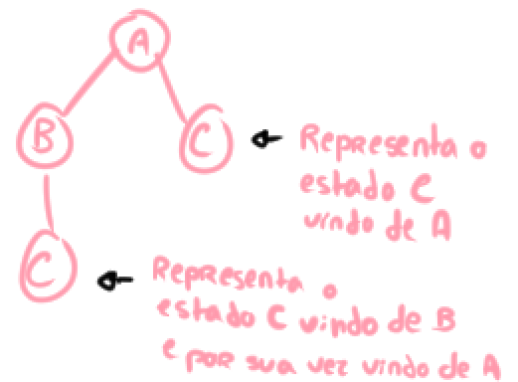

→ Em termos de procura têm significados diferentes
→ Na fronteira temos nós
→ No conjunto de estados explorados temos estados
• Aspetos importantes – critérios a usar para caracterizar o desempenho de um algoritmo:
→ Desempenho de um algoritmo:
~ Se encontra ou não a solução
~ Quanto tempo é que demora
~ Custo de procura e solução
→ É completo se nos garantir que encontra uma solução quando existe uma
→ É ótimo se encontra a melhor solução, existindo mais do que uma
→ Complexidade temporal: quanto tempo é que demora na pior das situações possíveis
→ Complexidade espacial: quanta memória é que ocupa na pior das situações possíveis
→ Não informados (cegos):
~ Não têm informação sobre o número de estados nem sobre a distância até ao estado objetivo
~ Há situações em que não temos informações para chegar ao objetivo
• Exemplo – jogos por turnos
→ Utilizam as heurísticas
→ Em termos de mecânica funcionam como algoritmos de profundidade
~ Os algoritmos em profundidade são algoritmos não informados
~ Meta-algoritmo: funciona à custa de outras algoritmos
→ Informados:
~ Têm essa informação e vão usá-la
~ Vão ter uma ideia de quanto é que falta para o objetivo
~ São mais eficientes do que os não informados
• Algoritmos em largura (não informados):
→ Breadth-First Search:
~ Ideia: explorar todos os nós do nível n antes de explorar os nós do nível n+1
~ Quando há empate entre nós, vamos da esquerda para a direita (por simplicidade, não há nenhum critério para escolher um deles)
~ Para simular este comportamento usa-se uma fila (FIFO) para a fronteira
• Forma de organizar de maneira a que naturalmente se explore por níveis (sem ciclos if)
• Exemplo:
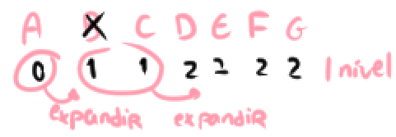

~ Características:
• É completo (acha uma solução se existir pelo menos uma, porque percorre a àrvore toda)
• É ótimo (se o custo da solução não decrescer em função da profundidade da àrvore)
→ Com este algoritmo considera-se que todas as ações têm o mesmo custo
→ Indo por níveis, chega primeiro à solução com 2 passos do que uma solução com 3 passos
→ Garante que seja ótimo, porque o custo das ações é o mesmo, o que provoca que todos os níveis abaixo tenham um custo superior (= pior custo de solução)
• Complexidade temporal: O(b^{d})
→ b: fator de ramificação
~ Assumir que todos os nós têm o mesmo número de filhos
~ Exemplo: todos os nós têm 2 filhos => b = 2

→ d:
~ Profundidade a que está na àrvore (nível em que está)
~ Profundidade da solução
→ b^{d}:
~ Relacionado com a notação de O (de AED, exemplo: O(N²))
~ É mau, porque para d’s muito grandes vamos precisar de grande capacidade de processamento e de memória
~ Dá-nos a ordem de grandeza do algoritmo
→ “3 + 2n + n² + 2n³“ e “4 + 3n + 2n²+ n³”
~ São ambas expressões complexas
~ Era difícil dizer qual é que era mais complexa
~ Utilizando a notação big O, facilita isso, tendo ambas complexidade O(N³) (responsável pela complexidade do algoritmo)
~ A notação big O vai buscar o termo de “maior” grau e retira as constantes
~ Não diz exatamente o nível de complexidade, mas dá-nos uma ideia, que é o que se quer
• Complexidade espacial: O(b^{d})
→ Só faz sentido se tivermos de manter todos os nós em memória
→ Neste tipo de algoritmos (de largura), como vamos por níveis, temos de manter todos os nós acima, para não perder o caminho da sequência de ações da solução (qualquer ramo pode ser uma possível solução)
~ Nos algoritmos de profundidade pode-se ir retirando / libertando da memória porque exploramos até ao final da ramificação (e sabemos se tem ou não uma solução)
~ Algoritmo que demora muito se tiver muitos passos, visto que analisa todos os caminhos de custo do nível n antes do nível n+1
~ É ineficiente quando temos um fator de ramificação elevado
• Quantos mais filhos mais pesado fica
~ Estando apenas no nível 16 já levaria 350 anos e 10 exabytes
~ É mau para um nível de profundidade alto e elevado fator de ramificação
→ Uniform Cost Search:
~ Ideia: expandir sempre o nó da fronteira com o menor custo
~ Custo: g(n) (= depth(n))
• n: nó
• g: custo desde o estado inicial até ao nó n
~ Soluções com o tamanho n têm custos menores do que soluções com o tamanho n+1
~ Para simular este comportamento usa-se uma lista ordenada pelo valor g para a fronteira
• As listas ordenadas são sempre ordenadas por f
• Neste caso considera-se f = g
~ Características:
• É completo
• É sempre ótimo (está ordenada pelo custo)
→ Analisa todas as soluções com menor custo antes de analisar soluções com custo maior
→ Está ordenada pelo custo, por isso, encontra sempre primeiro o nó com custo mais barato
• Complexidade temporal: O(b^{m})
→ Como há pelo menos um caso em que é equiparado com um algoritmo em largura vai ter a mesma complexidade temporal
• Complexidade espacial: O(b^{m})
~ Mapa de estados ≠ àrvore de procura
• O mapa de estados atinge os estados a partir do estado inicial
• A àrvore de procura conhece os estados durante o processo de procura
~ s: estado inicial (custo 0)
~ A fronteira é ordenada pelo custo (do menor para o maior)
~ Mesmo estando num nível inferior, se tiver um custo inferior a um estado que esteja num nível superior, vai aparece primeiro na fronteira
~ IMPORTANTE – D₁₁ significa que D tem um custo de 11 desde o estado inicial até D (não que 11 é o custo do estado D)
~ Se encontrarmos um estado que já esteja na fronteira:
• Substituímos pelo novo estado se tiver um custo menor
• Descartamos o novo estado se tiver um custo superior
• Algoritmos em profundidade (não informados):
→ Depth-First Search:
~ Ideia: expandir o nó mais profundo da fronteira
~ Vai da esquerda para a direita
~ Critério: responde à pergunta “Qual é que é o nó mais profundo que ainda não foi expandido”
~ Para simular este comportamento usa-se uma pilha (LIFO) para a fronteira
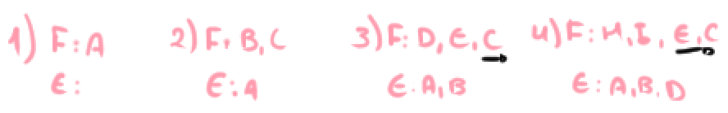

~ Características:
• É completo (em espaços finitos)
→ Pode-se conceber es+aços de estados infinitos (e se for sempre para baixo não volta para cima com uma solução)
• Não é ótimo (porque analisa uma ramificação da esquerda primeiro mesmo que seja mais cara, do que uma da direita, que pode ser mais barata)
→ Entrega a primeira solução que encontra
• Complexidade temporal: O(b^{n})
→ No pior dos casos têm de percorrer a àrvore toda
• Complexidade espacial: b x n
→ À medida que descobrem que um nó não é estado objetivo esse estado é retirado da memória (podem ser ignorados, porque já não fazem parte da solução), o que permite ter menor complexidade espacial

~ Desvantagens:
• Não é ótimo
• Só dá para “esquecer” se não utilizarmos o conjunto de estados explorados
→ Só melhora esta complexidade se não usarmos o conjunto de estados explorados
→ Se não usarmos o conjunto de estados explorados traz problemas:
~ Com o conjunto de estados explorados sabemos à partida que nós é que podemos adicionar à fronteira de forma a não criar ciclos (é possível evitar / corrigir se formos a partir dos estados, custando na complexidade temporal)
~ Problema sem solução:
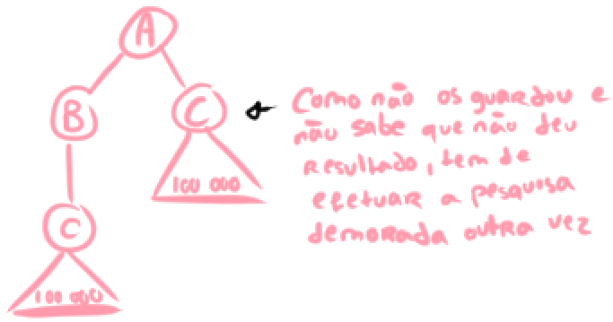
• Se usarmos os explorados perdíamos a única vantagem do algoritmo: baixa complexidade espacial
~ Só faz sentido usar sem o conjunto de estados explorados (senão a complexidade espacial vai ser O(b^{n}) e perde a sua única vantagem)
→ Depth-Limited Search:
~ Ideia: serve para evitar o problema de ir abaixo e não voltar, estabelecendo um limite de profundidade máxima
• Quando chegar a esse limite tem de voltar para trás
~ Características:
• Não é ótimo
• Complexidade temporal: O(b^{l})
• Complexidade espacial: b x l
• Diferença: passa a ser completo (se l >= d)
• Utiliza l em vez de n
→ Iterative deeping depth-first Search:
~ Na dúvida (entre largura e profundidade) é um dos melhores algoritmos
~ Combina as melhores características da procura em largura e da procura em profundidade
• É completo (no pior dos casos percorre a àrvore toda)
• É ótimo (apesar de ser feito em profundidade, devolve por níveis)
• Complexidade temporal: O(b^{l})
• Complexidade espacial: b x l
• Tem a complexidade espacial do algoritmo de profundidade (ponto positivo)
~ Passos:
1 ) Começa em largura
• Se já é o estado objetivo devolve
2 ) Faz reset (esquece tudo) e começa em profundidade até ao nível 1
• Encontrou: devolve a solução
• Não encontrou: esquece tudo e volta do início, mas vai até ao nível 2 (em profundidade)
3 ) Segue a lógica do passo 2 para os restantes níveis até encontrar a solução
~ Usa o Depth-Limited Search como algoritmo de profundidade
~ Problema: repete o trabalho de expandir os mesmos nós
• “É significativo?”: Não
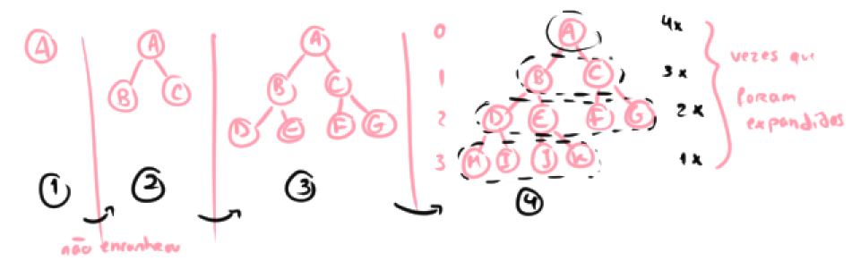
• Nível de complexidade: (3+1) x 1 + 3 x 2 + (3-1) x 4 + (3-2) x 8 = 26
• À medida que os números vão aumentando a diferença relativa não é tão grande
~ Vantagem: ocupa menos memória e é completo
~ Deve ser usado quando o espaço de estados é largo, não se sabe a profundidade do estado objetivo e queremos a melhor solução
~ Era usado para o computador DeepBlue (xadrez):
• Tinha um algoritmo em que decidia dar x segundos para pensar
→ Corria um perigo sério por ser em profundidade: se tivermos um número elevado de jogadas possíveis corria o risco de quando chegar ao tempo x não ter analisado todas as jogadas possíveis
• Funciona em profundidade
• Utilizava este algoritmo para pensar “até ao nível y consigo processar” de acordo com o tempo disponibilizado e vai averiguando se tem tempo disponível para ir procurando a níveis mais baixos, e ia armazenando as jogadas no processo (de forma a ter uma resposta)
→ Bidirecional:
~ Ideia: expandir os nós do estado inicial e do estado objetivo
~ Podemos partir de dois sítios ao mesmo tempo e ver se os algoritmos se encontram (no meio)
~ Características:
• É completo (se for aplicável)
• É ótimo (se for aplicável)
• Complexidade temporal: O(b^{d/2})
• Complexidade espacial: O(b^{d/2})
→ b: fator de ramificação
→ d: altura da àrvore de procura (profundidade ?)
→ Vai-se debaixo para cima de um lado e de cima para baixo do outro lado
→ Assumindo que as duas procuras se encontram a meio vão se encontrar na linha horizontal
→ Se se expande os triângulos azuis (que se encontram perto dessa linha) só se vai ter os custos desses triângulos (tem se dois triângulos em vez de quatro)
~ Aspetos importantes:
• Ser capaz de gerar ações em ambos os sentidos (da esquerda para a direita e da direita para a esquerda)
• Ter mais do que um estado objetivo
→ Ter mais do que dois pontos
→ Pode ser um problema porque vai complicar
• Geração de predecentes
• Ter uma forma eficiente de sinalizar que as duas procuras se encontraram
• Escolher o algoritmo a usar
• Método para identificar o mesmo nó em ambas as direções
• Não é muito utilizado / implementado na prática
• Dos algoritmos de procura não informados, o Uniform-Cost Search é o que utiliza mais informação em termos de procura
→ Vai procurar os caminhos mais baratos em todas as direções
~ Era melhor ter um algoritmo que desse prioridade à àrea do estado objetivo (possivelmente através de uma heurística)
→ Não sabe bem o sítio, mas dar prioridade a uma certa zona através de algoritmos informados
• Uniform-Cost Search:
→ Tem uma noção de onde está o objetivo de maneira a apenas procurar nessa àrea
→ A fronteira é ordenada com f = h
→ Exemplo de heurística: distância em linha reta (que é sempre menor do que as outras distâncias)
• Heurísticas:
→ Propriedades:
~ Se um estado ‘s’ não é objetivo então o h(s) (valor do estado) deve ser >= 0
~ Se ‘s’ for estado objetivo, h(s) vai ser 0
~ Se for impossível chegar ao objetivo h(s) deve ter um valor infinito
• “Se a partir de certo ponto não encontrou então não vai encontrar”
→ Exemplo de heurística para o exemplo dos missionáros:
~ Quanto mais pessoas estiverem no ponto de partida mais longe estamos de chegar ao objetivo
→ Exemplo de heurística para o EightPuzzle:
~ Número de peças que ainda não estão nas posições do estado objetivo
~ Soma das distâncias das peças até às suas posições do estado objeivo
• Métodos de procura informados:
→ Usam informação sobre o domínio para escolher o melhor caminho através da função heurística h(s), que estima o custo (ou distância) do caminho do estado s até ao estado final
→ Os nós são adicionados à fronteira a partir do valor de f (do menor para o maior), que depende do valor de h
→ Existem dois tipos:
~ Best-First Search:
• A solução consiste numa sequência de ações, que permitem ao agente atingir o estado objetivo a partir de um estado inicial
• Organizam a fronteira de forma ascendente do valor de f, que incorpora informação sobre o domínio
• Exemplo: Greedy Best-First Search, A* Search, Beam Search e algoritmos de memória limitada como o IDA* e o SMA*
~ Desempenho iterativo:
• A solução consiste num estado com determinadas propriedades
• Às vezes a informação para chegar à solução está contida no estado
• Os algoritmos começam com uma configuração completa do problema (estado) e modificam-no de maneira a melhorá-lo
• Exemplo: Hill-climbing, simulated annealing, …
→ Greedy Best-First Search:
~ Ideia: expandir o nó que se julga estar mais perto do objetivo (com o menor valor de h)
~ f(n) = h(n)
~ h(s): estimativa do custo de um estado (s) até ao objetivo a partir de h
~ Características:
• É completo (para espaços finitos)
→ Exemplo: haver sempre um estado mais perto do objetivo e não chegar lá (nessas situações não é completo, mas só em termos teóricos, na prática vamos considerar que é)
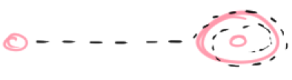


• Não é ótimo

→ A heurística diz que B está mais perto de C, mas as curvas para contornar a “montanha” fariam com que se tivesse de percorrer uma maior distãncia até C do que se fosse de B e se contorna-se a montanha (por exemplo por A) e depois até C
→ Se fosse pelo meio da serra percorria mais kilómetros mas ia escolher na mesma, porque segue o critério de linha reta
• Complexidade espacial = complexidade temporal = O(b^{m})
~ Exemplo (slide 51)
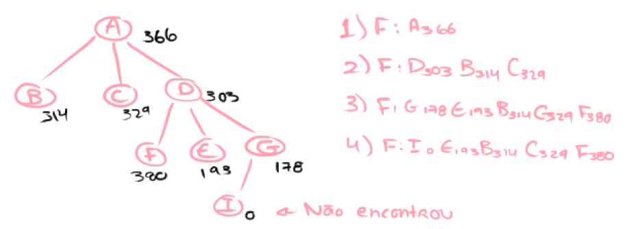

→ A* search:
~ Ideia: expandir o nó que se julga ter o caminho (para ambos os lados) de menor custo
~ f(n) = g(n) + h(n)
• g(n): custo do caminho desde o estado inicial (root) até ao nó n
~ Ainda hoje é o algoritmo mais usado
~ Uniform-Cost Search: escolhe o que está mais perto do estado inicial (só para trás)
~ Greedy Best-First Search: escolhe o achamos (heurística) que está mais perto do objetivo (só para a frente)
~ Este: tem em conta para a frente e para trás
• Junta os dois
• Expande o que está mais perto do estado inicial e o que julgamos que está mais perto do estado final
~ É completo e ótimo se a heurística for admissível
~ Exemplo (slide 51):
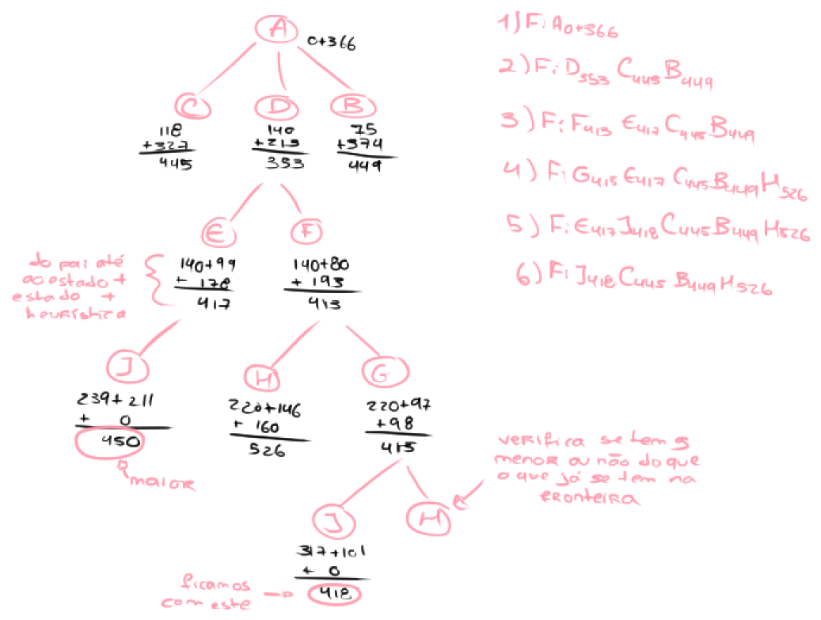
• Acumula-se o g
• Não se acumula o h
~ O estado de espaços pode ser representado por um grafo, onde pode existir mais do que um caminho para chegar a um nó
~ Grafos: permitem ter diferentes caminhos para chegar ao objetivo
~ Quando se gera o mesmo estado mas para caminhos diferentes tem-se de ir verificar os g’s e ver qual é que é menor (e no caso de o que estiver na fronteira tiver um g maior, substituí-lo)
~ Condição de consistência:
• Garante que o primeiro caminho gerado para atingir um estado já é o melhor caminho para esse estado
• Se o estado já estiver na fronteira então pode-se descartar o estado, porque já se sabe que o estado que está na fronteira tem um custo melhor, sem ter de verificar os g’s
• A heurística consistente é verificada se a distância estimada entre a soma do caminho de n_{i} até n_{j} e de h(n_{j}) for inferior à distância real h(n_{i})
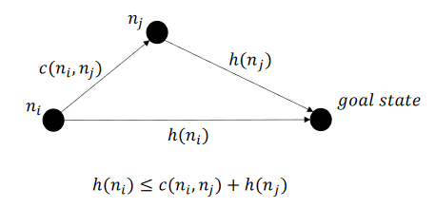

• Uma heurística consistente torna-se mais precisa à medida que a profundidade da àrvore de estados vai aumentando
• Todas as heurísticas consistentes também são admissíveis (o contrário não é verdade)
~ Importância das heurísticas:
• O valor está na heurística, não nos algoritmos
• Para um mesmo algoritmo, dependendo da heurística, conseguimos atingir valores mais ou menos elevados
→ Beam Search:
~ É uma variação do A* search
~ Estabelece um tamanho máximo para a fronteira (descartar os nós que estão para além do limite)
~ Permite concentrar apenas nos estados mais promissores, ignorando os menos promissores
~ Desvantagem: o algoritmo deixa de ser ótimo e completo
~ Vantagem: permite ter os melhores estados no início da fronteira, se não tivermos azar e descartarmos os bons caminhos
• Permite ir logo direito ao assunto
~ Bom quando não precisamos de ter a solução ótima (basta uma boa solução) e quando existem várias soluções possíveis
→ IDA* (Iterative Deeping):
~ Ideia: cada iteração faz em profundidade mas, em vez de ir por níveis, vai por valores de f (estabelece limites pelo valor de f)
~ Primeira iteração: o limite é o valor de f do nó inicial
~ Próximas iterações: vai expandir os nós e, cujo valor de f for superior ao limite, vai descartar
~ O valor do limite vai ser o que tiver menor valor de f (dos nós que ficaram por expandir)
~ O algoritmo para quando encontra uma solução com custo inferior ao limite atual
~ Entre cada duas iterações só retem o menor valor de f
~ É completo e ótimo
~ Se a heurística tiver valor diferente em todos os estados só vai explorar um estado para cada nova iteração
~ Boa alternativa ao A* Search
~ Slide 66 – Exemplo:
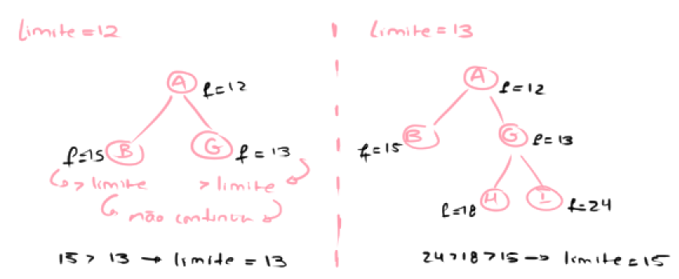

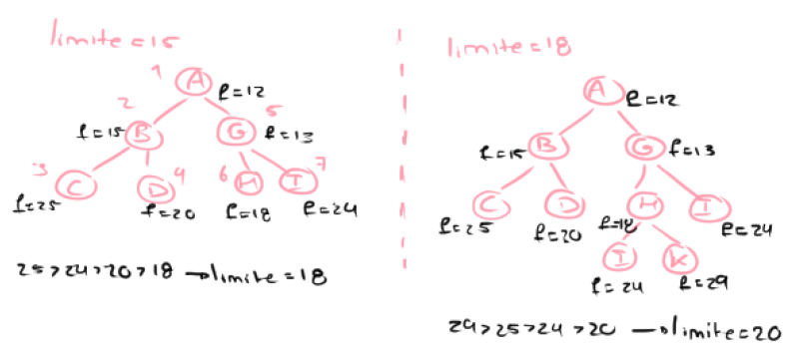

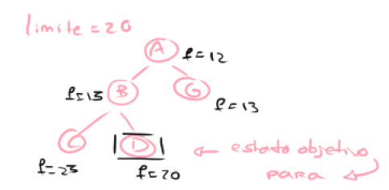

~ Garante uma solução ótima e completa se a heurística for admissível
→ SMA*:
~ Permite fazer uma A* Search com limitações de memória
~ É um algoritmo para ser usado quando a memória não é um bem precioso
• Utiliza toda a memória disponível
• Utiliza o espaço de memória como limite
~ Já é algo que à partida não se usa
~ Evita estados repetidos (visto que há memória suficiente)
~ É completo e ótimo (desde que haja memória suficiente)
~ Quando precisa de memória:
• Elimina os nós com maiores valores de f
• Guarda a informação da qualidade do nó eliminado no seu pai
• Apenas restora um nó se todos os caminhos parecerem piores ao do nó eliminado
• Heurística admissível:
→ Se o seu valor nunca ultrapassar o valor do estado real até ao estado objetivo (se nunca substima o valor até ao estado objetivo)
→ Garante que o caminho atual não é mau até ao ponto de nunca o escolher (nunca estar no início da fronteira)
~ Consequência: se a heurística der um valor mau a um nó ele vai estar para o fim da fronteira
→ Devemos formular uma heurística admissível
→ Quando se implementa um algoritmo ele fica implementado, podemos é aplicá-lo a situações diferentes
→ A dificuldade está é na implementação das heurísticas que são específicas de cada situação (ao contrário dos algoritmos)
→ Deixa de ser admissível se para um estado o valor de custo estimado pela heurística ultrapassar o custo real do estado
~ Quando nunca (para todos os estados) ultrapassar o valor real então a heurística é admissível
→ IMPORTANTE – quando o professor colocar um mapa de estados temos de confirmar os valores para todos os estados
• Funções heurísticas (boas práticas):
→ Heurísticas / regras para gerar heurísticas
→ Um heurística deve ser possível de calcular computacionalmente de forma rápida
~ Minimizar os custos dos cálculos porque com baixo custo encontra soluções mais depressa
~ Mesmo que a heurística seja pior, vale mais a pena usar a heurística porque devolve a solução mais depressa (pode é gerar mais estados, mas ambos devolvem o melhor caminho)
→ Identificar as características de um problema (estado), porque só por si já nos podem dar uma heurística (exemplo: número de pessoas na margem de partida)
~ Olhar e pensar que características do estado é que podem dar uma heurística
→ Olhar para o problema, relaxar algumas das restrições e calcular o custo exato da solução
~ Exemplo 1 do EightPuzzle: supôr que podíamos apenas pegar na pça e colocá-la diretamente no seu sítio (o custo de meter uma peça no sítio é 1)
~ Exemplo 2 do EightPuzzle (Manhattan path): fazer o deslizamento de uma peça até à sua posição objetivo, mesmo que passasse por cima das outras peças (custo exato passa a ser a soma dessas distâncias)
→ Uma heurística que acompanhe os valores reais do custo, mas exista um estado em que ultrapasse o valor real, vai devolver um algoritmo ótimo e muito eficiente
~ Sabemos é que logo à partida não é admissível
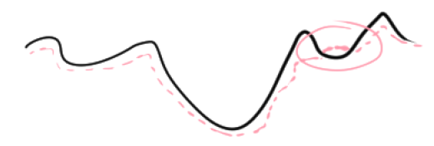

→ Statistical Heuristic:
~ Tempo médio que se demora de um estado para outro
~ Como é uma média a heurística pode não ser admissível, mas ainda levar a boas soluções
~ Como é baseada na experiência (e para muitos casos) pode devolver uma solução de forma muito rápida
→ Ter duas heurísticas admissíveis e escolher sempre o valor mais próximo do valor real das heurísticas


• Algoritmos de procura:
→ Os que vimos só dão para usar nos melhores mundos (totalmente observáveis, determinísticos, estáticos e discretos )
→ O ser humano simplifica, não pensa em todos os pasos
~ Vamos subdividindo os problemas
~ Abstraímos para simplificar e quando é preciso transformamos isso em algo mais concreto
→ Os engenheiros é que têm de pensar na heurística
~ Ideal: ser a máquina a formular uma heurística que seja boa para implementar num determinado problema (inteligência artificial)

